

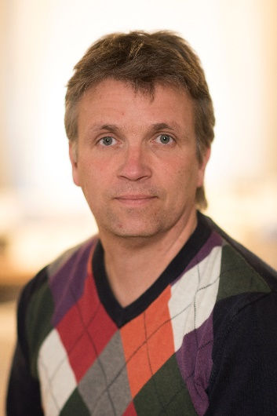**Niklas Lindberg ny säljare på SMC Pneumatics Växjö**

*SMC växer och på Växjökontoret har ny en ny säljare tagit plats.* ***Niklas Lindberg*** *kommer senast från Genax Machine AB där han skaffat sig lång erfarenhet av att konstruera specialmaskiner inom industri och automation.*

**Vad var det som fick dig att börja hos oss på SMC Niklas?**

Efter 17 år så var jag helt enkelt sugen på att testa något nytt. Jag ville ha ett jobb där jag kan få användning av mina kunskaper inom pneumatik och automation och därför passade SMC bra in.

Min nya tjänst innebär att jag får hålla på med försäljning, projektarbeten och beräkningar på produkter inom process och automation. I mitt tidigare jobb konstruerade och monterade jag pneumatik och elektronik på maskiner. Nu får jag istället möjlighet att vara ett stöd för mina kunder redan vid deras inledande frågor inför ett köp. Det ser jag fram emot!

**Vad ser du som din största utmaning här Niklas?**

Främst är det att lära sig alla produkterna. SMCs enorma bredd gör att det är en hel del att lära sig, men med hjälp av utbildningar och den supportorganisation som finns så blir det nog inga problem

Namn: Niklas Lindberg

Ålder: 47 år

Telefon: 0708-602075

Mail: nili@smc.nu

LinkedIn: <https://se.linkedin.com/in/niklas-lindberg-87568898>

SMC Pneumatics, Ekhagsvägen 29-31 / [www.smc.nu](http://www.smc.nu) / 08- 603 12 00 / [order@smc.nu](mailto:order@smc.nu)

[LinkedIn](https://www.linkedin.com/company/smc-pneumatics-sweden) / [Facebook](https://www.facebook.com/SMCPneumaticsSweden) / Instagram: smcseevent